Ⅱ-３ 物件検査申請書の記載要領

設 | 設計検査申請書（第一面）
申 | 設計検査申請書（第一面）

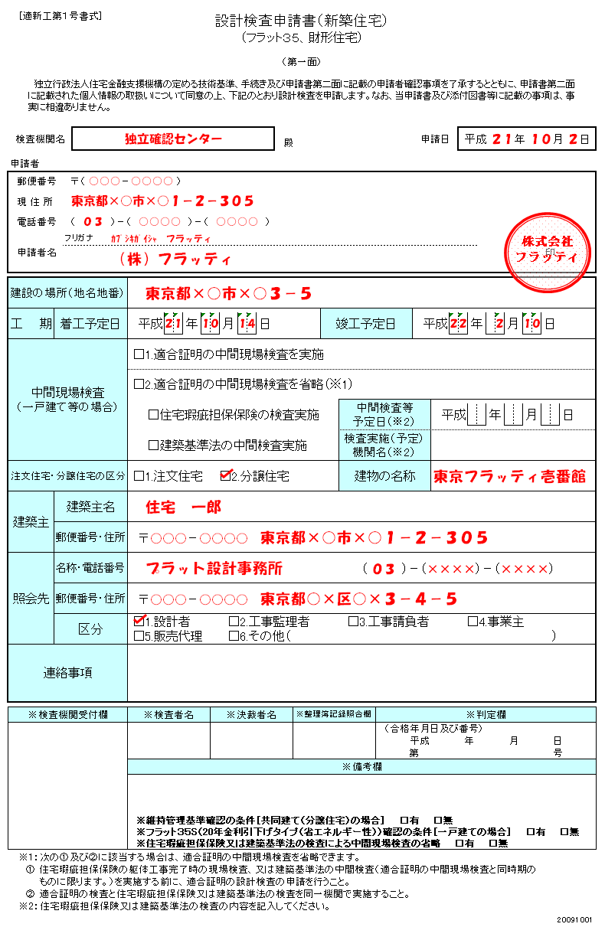
【申請者】
建築主以外の方でも申請者になることが出来ます。

【建設の場所】
正確な地名地番を記入してください。間違っていると融資を受けられない場合があります。

【計画に関する変更内容又は連絡事項】
軽微な計画変更や連絡事項があれば記入してください。

記載しないこと。

設 | 設計検査申請書（第二面）
申 | 設計検査申請書（第二面）
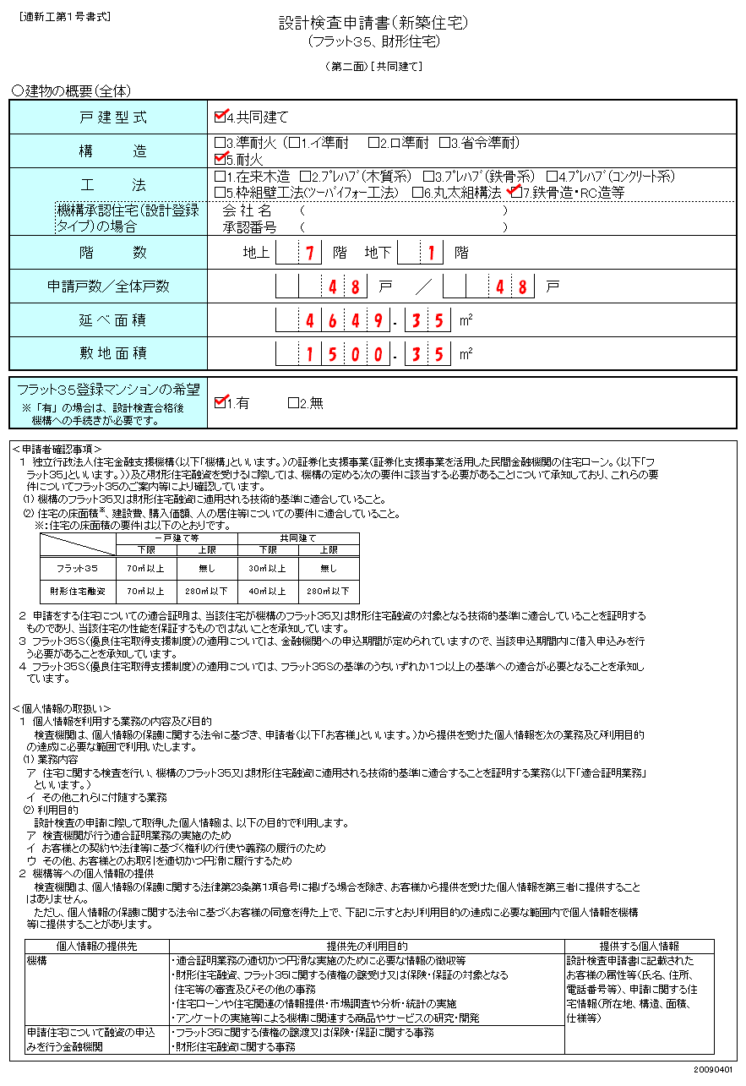
【階数】
建築基準法上の階数です。

【フラット３５登録マンションの希望】
希望の有無をチェックしてください。
フラット３５登録マンションの希望を有とした場合は、原則、対象団地の全住戸について申請してください。（基準等に適合しない住戸は除きます。）
【敷地面積】
建築基準法上の敷地面積です。

設 | 設計検査申請書（第三面）
申 | 設計検査申請書（第三面）

第三面の記載は、「フラット３５登録マンション」登録希望の有無によって異なります。

竣 | 竣工現場検査申請書（第一面）
申 | 竣工現場検査申請書（第一面）
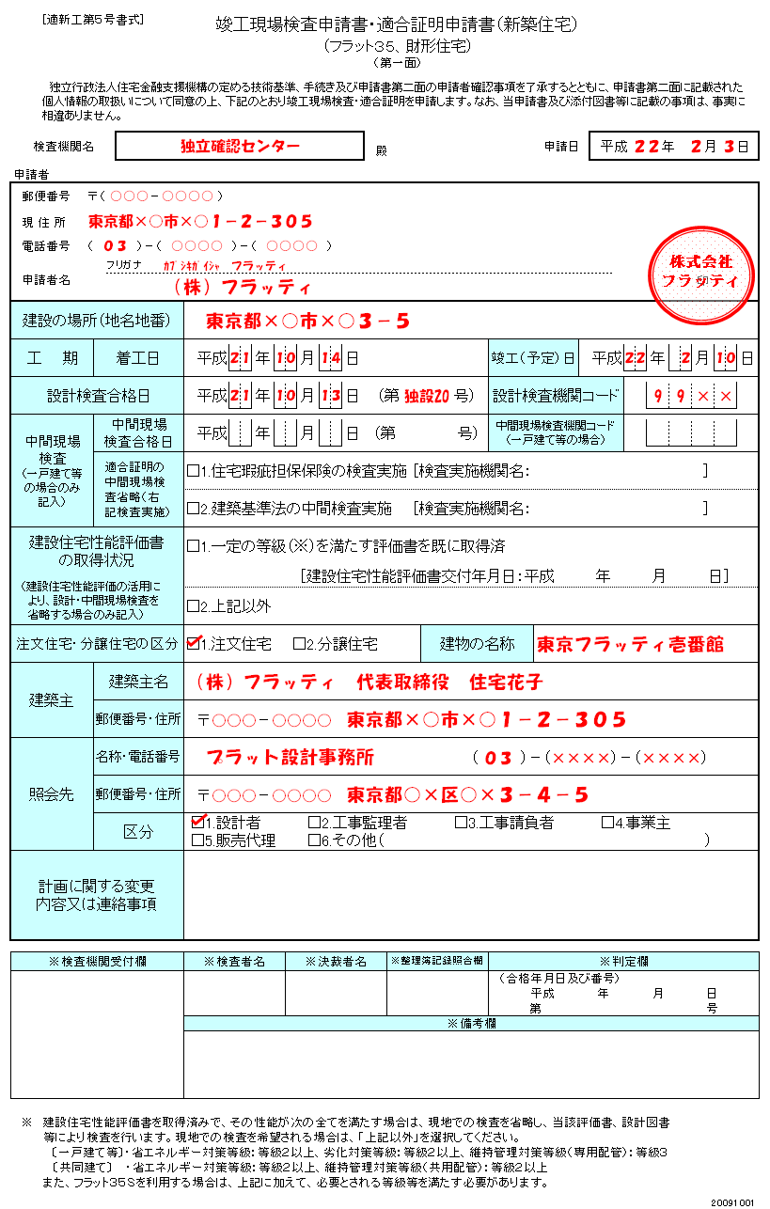
【申請者】
建築主以外の方でも申請者になることが出来ます。

【建設の場所】
正確な地名地番を記入してください。間違っていると融資を受けられない場合があります。

【設計検査合格日】【設計検査機関コード】
「設計検査に関する通知書」を参考にして記入してください。
性能評価書を活用して、設計検査を省略した場合は、記入不要です。

【計画に関する変更内容又は連絡事項】
軽微な計画変更や連絡事項があれば記入してください。

記載しないこと。

【建設住宅性能評価書の取得状況】
建設住宅性能評価書を活用し、設計検査、中間現場検査を省略した場合のみ記入してください。一定の等級（申請書欄外に記載）を満たす評価書を既に取得済で現場での検査を省略したい場合は、「□1.一定の･･･」にチェックをし、建設住宅性能評価書交付日を記入してください。
評価書をまだ取得していない場合、若しくは一定の等級を満たしていない等、現場での検査を行う必要がある場合は、「□2.上記以外」にチェックをしてください。

竣 | 竣工現場検査申請書（第二面）
申 | 竣工現場検査申請書（第二面）
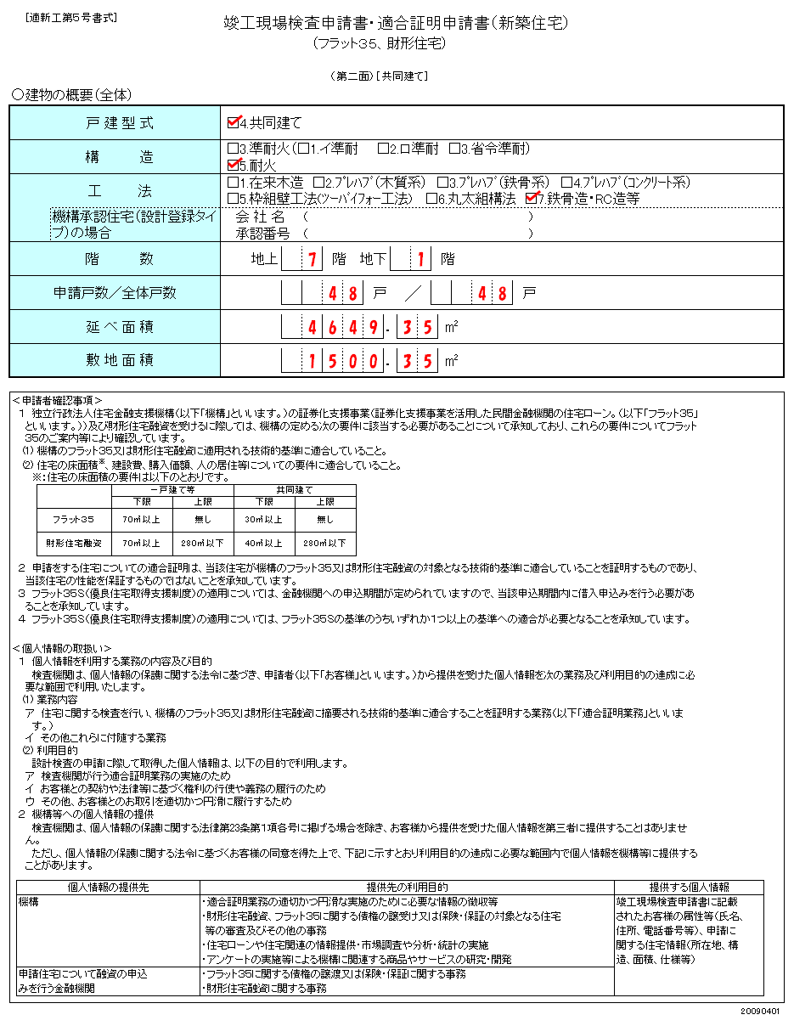
【階数】
建築基準法上の階数です。

【延べ面積】
建築基準法上の延べ面積です。

【敷地面積】
建築基準法上の敷地面積です。

竣 | 竣工現場検査申請書（第三面）
申 | 竣工現場検査申請書（第三面）
第三面の記載は、「フラット３５登録マンション」登録の有無によって異なります。

